

FLAVESCENZA DORATA DELLA VITE
TRATTAMENTI INSETTICIDI OBBLIGATORI anno 2011
contro l’insetto Scaphoideus titanus, vettore della malattia
Decreto ministeriale del 31/5/2000 “Misure per la lotta obbligatoria contro la Flavescenza dorata della vite”
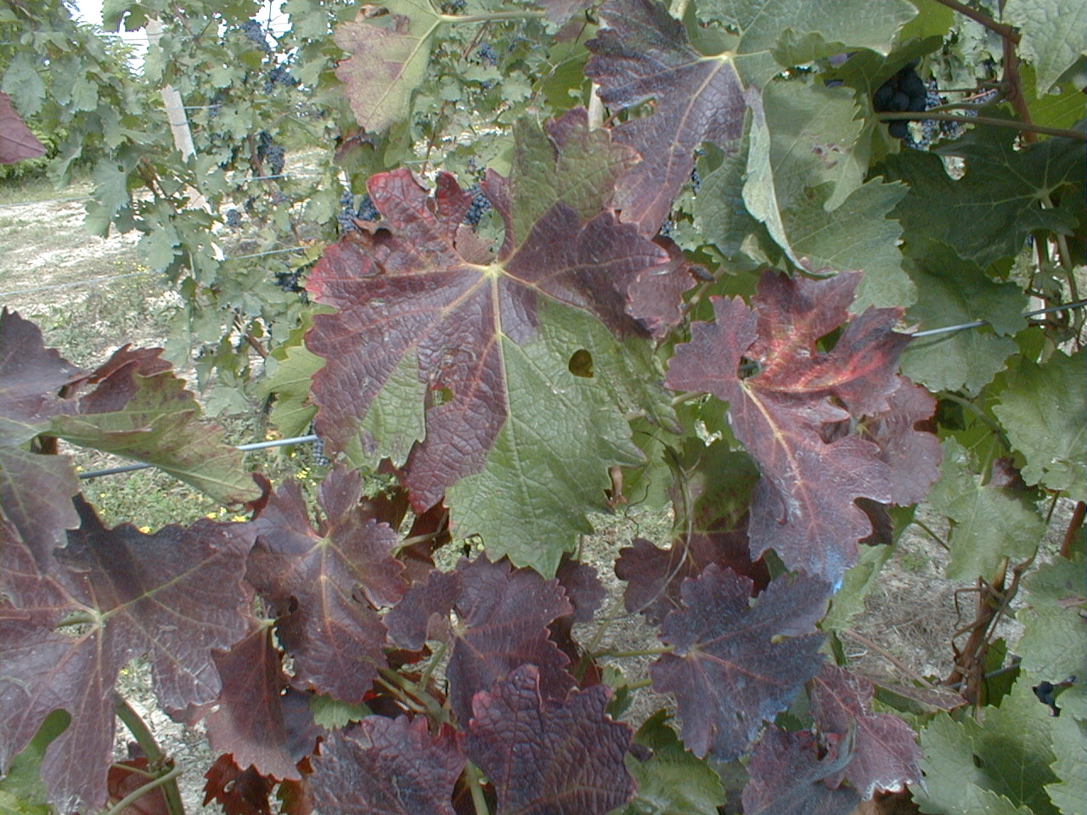
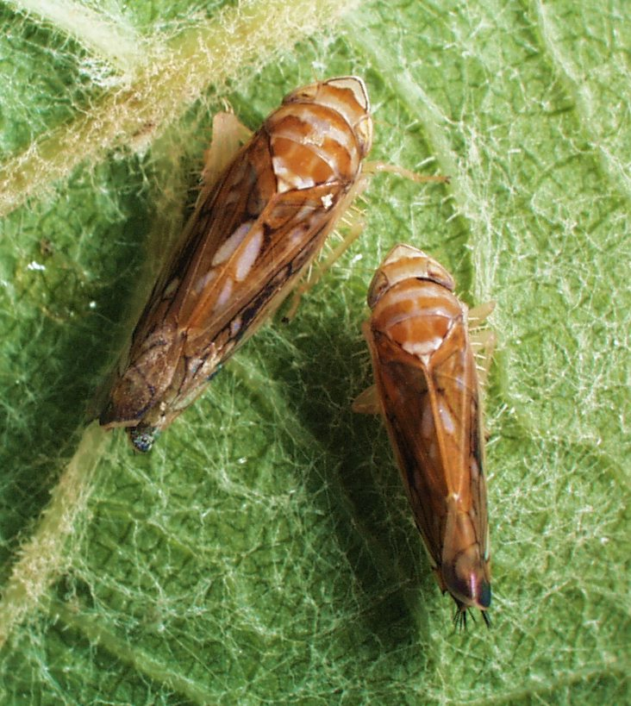

La Flavescenza dorata della vite si previene solo se si elimina l’insetto che la trasmette, pertanto è necessario attenersi scrupolosamente alle seguenti

DISPOSIZIONI OPERATIVE OBBLIGATORIE:

Primo trattamento: metà giugno, al termine della fioritura della vite ad allegagione completa.

ATTENZIONE!!! E’ INUTILE TRATTARE PRIMA PERCHE’ L’INSETTO NON E’ ANCORA INFETTIVO

Secondo trattamento: metà - fine luglio (nel rispetto dei tempi di sicurezza)
Presso il Comune o presso i servizi di assistenza tecnica è possibile reperire una scheda informativa con gli insetticidi da utilizzare.

AZIENDE BIOLOGICHE – ATTENZIONE: I TRATTAMENTI CON PIRETRO SONO EFFICACI SOLO SUI GIOVANI E QUINDI DEVONO ESSERE ANTICIPATI RISPETTO A QUELLI CON INSETTICIDI DI SINTESI E RIPETUTI 2-3 VOLTE A DISTANZA DI 7-10 GIORNI, PARTENDO DA INIZIO GIUGNO, EVITANDO COMUNQUE DI TRATTARE NEL MOMENTO DI FIORITURA DELLA VITE
PIRETRO
Più efficace se addizionato con piperonil butossido. Trattare la sera tardi, usare acque non calcaree o acidificare la soluzione (pH < 7).

Salvaguardia degli insetti pronubi (legge regionale 3/8/98, n. 20)

•Divieto trattamenti insetticidi in fioritura.
•Sfalcio e appassimento/asportazione della vegetazione sottostante nel caso di presenza di fioriture spontanee prima di eseguire i trattamenti insetticidi.
•Evitare fenomeni di deriva (non trattare in presenza di vento).






ACCORGIMENTI

•Controllare il pH della soluzione in modo che sia inferiore a 7.
•Impiegare volumi di acqua e pressioni di distribuzione in grado di bagnare bene tutta la vegetazione; trattare tutti i filari da entrambi i lati.
•Cercare di fare arrivare la soluzione sulla pagina inferiore delle foglie, comprese quelle dei polloni.
•Evitare presenza di polloni o erbe infestanti troppo sviluppate alla base dei ceppi.

IL SETTORE FITOSANITARIO REGIONALE EFFETTUERA’ CONTROLLI SULL’OSSERVANZA DELLE DISPOSIZIONI DEL DECRETO DI LOTTA OBBLIGATORIA. IN CASO DI INADEMPIENZA
VERRANNO ADOTTATE LE SANZIONI PREVISTE DALLA NORMATIVA VIGENTE IN MATERIA.

